玻璃门夹锁 | 仓库登高梯
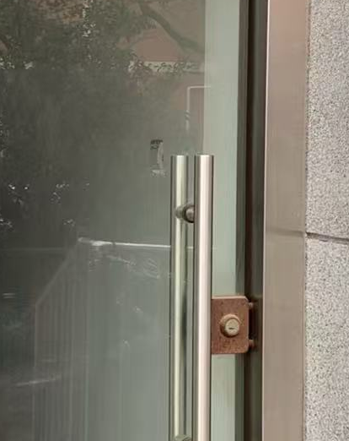 | 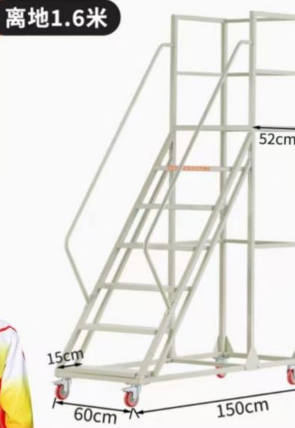
PPR截止阀 | 塑料叠开隔断合页
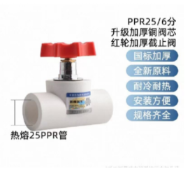 | 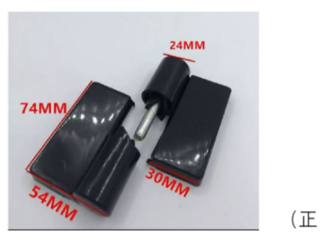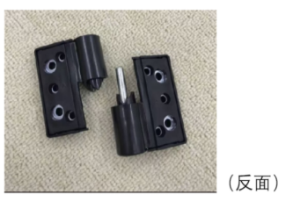

小额采购投标材料包编制要求

一、文件包封面：
文件包密封，封签处加盖单位公章，标注项目名称、项目编号、投标人全称、联系人、联系方式、日期等内容。

二、文件包内容目录（需装订成册，复印件加盖公章）：
（1）投标单位《营业执照》复印件；
（2）法定代表人身份证复印件；
（3）投标单位信用承诺书（格式见附件1，个体工商户无须提供“信用中国”网站截图。）
（4）响应供应商资格要求需提供的相应佐证材料；
（5）报价表（格式见附件2）；
（6）投标响应函（格式见附件3）。

三、因投标文件编制不合规确认为无效响应的情况
1、文件包中材料缺失或未按要求盖章签字；
2、文件包内文件未装订成册。

特别提醒：
中标或成交供应商应做好提供声明函、承诺函相应原件的核查准备，核查后发现虚假或违背承诺的，依照相关法律法规规定处理。

附件1
投标单位信用承诺书
为营造公开、公平、公正的公共资源交易环境，树立诚信守法的投标人形象，我单位作出以下承诺：
一、我单位对所提交的单位基本信息、单位负责人、项目负责人、技术负责人、从业资质和资格、业绩、财务状况、信誉等所有资料，均合法、真实、准确、有效，无任何伪造、修改、虚假成分；
二、我单位严格依照国家和省、市、县关于政府采购等方面的法律、法规、规章、规范性文件，参加公共资源交易招标投标活动；积极履行社会责任，促进廉政建设；
三、我单位未被“信用中国”网站（www.creditchina.gov.cn）列入失信被执行人、重大税收违法案件当事人名单、政府采购严重失信行为记录名单，并提供网站查询结果截图。在以往的招投标活动中，无重大违法、违规的不良记录。未被地市级及其以上行政主管部门做出取消投标资格的处罚且该处罚在有效期内的。
三、我单位不参与围标串标、弄虚作假、骗取中标、干扰评标、违约毁约、恶意投诉等行为，主动维护公共资源交易招标投标的良好秩序；
四、我单位自愿接受政府采购有关行政监督部门的依法检查。如发生违法违规或不良行为或存在其他法律法规对招标投标行为予以限制的情形，自愿接受政府采购有关行政监督部门依法给予的行政处罚（处理），并依法承担相应的法律责任；
五、我单位自觉接受政府部门、行业组织、社会公众、新闻舆论等监督；

投标单位全称(盖公章)：
法定代表人（签字或盖章）：
时间： 年 月 日

附件2
江苏省南通工贸技师学院报价表
江苏省南通工贸技师学院：
依据贵方招标公告，我方 （投标人名称）作为投标人正式授权 （授权代表全名/职务）代表我方处理有关本投标的一切事宜。我方经慎重研究，报价为：
序号 | 项目名称（项目编号） | 投标报价（元） | 备注
1 |  | 大写： （￥： ）

报价单位名称（公章）：
法定代表人或委托代理人（签名）：
联系电话：
报价日期：
注：投标报价包含所有费用，后附明细。
附件3

投标响应函
江苏省南通工贸技师学院：
（报价单位全称）授权（姓 名）（职 务）为全权代表，参加项目编号为 的 项目的投标工作，全权处理本次投标的有关事宜。同时，我单位声明如下：
1．我方同意并接受招标文件的各项要求，遵守招标文件中的各项规定，按招标文件的要求提供报价。我方报价文件自开标后60天内有效。
2．我方已详细阅读了招标文件的内容，已完全清晰理解招标文件的要求，不存在任何含糊不清和误解之处，同意放弃对招标文件所表述的内容提出异议和质疑的权利，理解并同意贵方的评标办法。
3．我方承诺提供的一切文件，无论是原件还是复印件均真实有效，绝无任何虚假、伪造和夸大的成份。否则，愿承担相应后果和法律责任。同时我方同意提供贵方后续可能要求的与本项目有关的一切数据或资料。
4．一旦成交，我方保证在招标文件中规定的时间期限内完成项目。
5．我方承诺成交后出现无法履约的情况，将被贵方取消成交资格，同时三年内不得参与贵方组织的招标活动。

报价单位名称： （加盖单位公章）
地址： 邮编：

年 月 日

